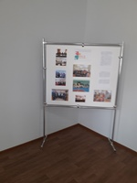
02 апреля 2019 года в Большом зале администрации Добринского муниципального района в режиме видеоконференции состоялось заседание межведомственной комиссии по профилактике правонарушений в Липецкой области по вопросам:
1.Об областном форуме по защите прав семьи и детей, профилактике преступности несовершеннолетних «Вместе ради детей»,
2.О совершенствовании работы по профилактике правонарушений со стороны несовершеннолетних, состоящих на учёте,
3.О состоянии безопасности дорожного движения и неотложных мерах по предупреждению дорожно-транспортных происшествий с участием детей.
В работе межведомственной комиссии приняли участие все учреждения системы профилактики.

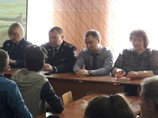
В рамках проведения областного форума по защите прав семьи и детей «Вместе ради детей!» 11 апреля 2019 года в МБУ ДО ДЮЦ «Ритм» был организован и проведен круглый стол на тему «Подросток и закон».
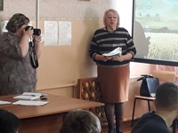
В этом мероприятии приняли участие председатель Добринского районного суда Г.М.Перелыгина, начальник ОМВД России по Добринскому району полковник полиции С.В.Наклескин, прокурор Добринского района Д.В.Болгов, старший помощник прокурора Добринского района О.В.Ракчеева, главный специалист - эксперт отдела образования администрации Добринского муниципального района Л.В.Свиридова, старший инспектор ПДН ОМВД России по Добринскому району майор полиции И.К.Хованцева, главный специалист – эксперт КДН и ЗП администрации Добринского муниципального района Н.В.Кудрявцева, заместитель начальника отдела опеки и попечительства администрации Добринского муниципального района С.Н.Крутских, заведующий отделением «Помощи семье и детям» центра социальной защиты населения Н.В.Гаврилова, психолог отделения «Помощи семьи и детям» центра социальной защиты населения по Добринскому району Е.Е.Родина.
На заседание круглого стола были приглашены учащиеся МБОУ лицей№1 пос.Добринка, МБОУ СОШ №2 пос.Добринка
В ходе работы круглого стола были освещены наиболее актуальные проблемы и вопросы, касающиеся жизни подростков в условиях современного мира.

